组件库代码使用说明
1、组件库主要构成
组件库主要提供了以下组件及模块
组件名 | 功能
project-builder-component-aif | 跟老的注册中心做交互的组件（已废弃，脚手架默认未引入）
project-builder-component-amqp | 消息队列集成及工具类，实现了从系统管理服务获取服务器地址配置
project-builder-component-consul | 服务注册
project-builder-component-mybatisplus | 数据库操作，基于mybatisplus实现了双数据源切换
project-builder-component-remote | 远端服务的调用，已经集成了系统服务管理的字典、用户、附件、组织架构接口，引入该组件后程序里面可以直接调用
project-builder-component-web | 集成了springmvc提供了请求安全过滤、swagger、跨域等支持
project-builder-component-zuul | 集成了zuul，实现了本地接口代理功能。

模块名 | 功能
project-builder-common | 通用的工具类、异常类、缓存类、接口返回类。
project-builder-component-parent | 项目的parent依赖

2、如何使用
原理：
使用方式同springboot使用starter的方式非常接近，项目里面需要使用什么组件，直接在pom文件里面添加相关的依赖然后在配置文件里面添加相应的配置即可，可以自由的选择需使用的组件，以微服务注册组件的使用为例进行说明：
2.1引入依赖
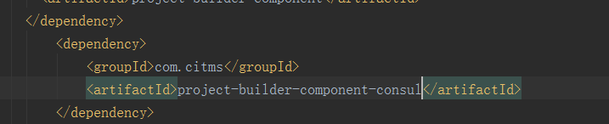

2.2 添加配置
